**Задание на 4 неделю(с 27.04-1.05):**

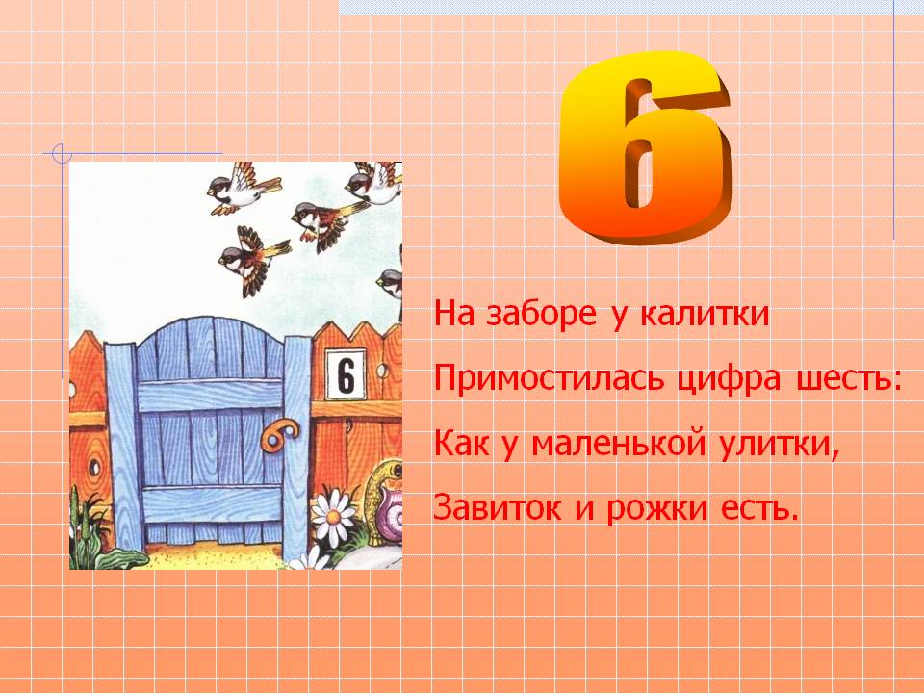

**1.Покажи и назови все числа по порядку. Раскрась цифру 6**

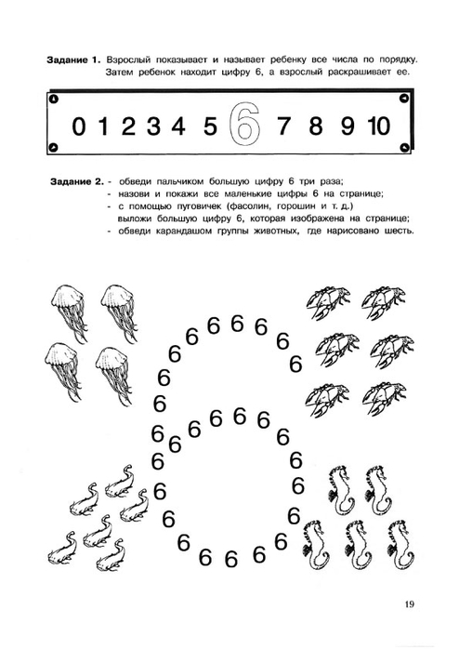**2.Обведи цифру 6 пальцем три раза;**

* **назови и покажи все маленькие цифры 6 на странице;**
* **с помощью пуговичек выложи цифру 6;**
* **обведи карандашом группы животных, где нарисовано шесть.**



**3. Обведи по точкам.**

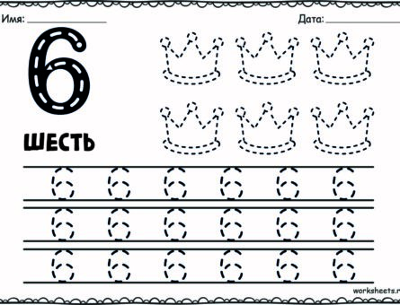

**4. Заполни пустые окошки**

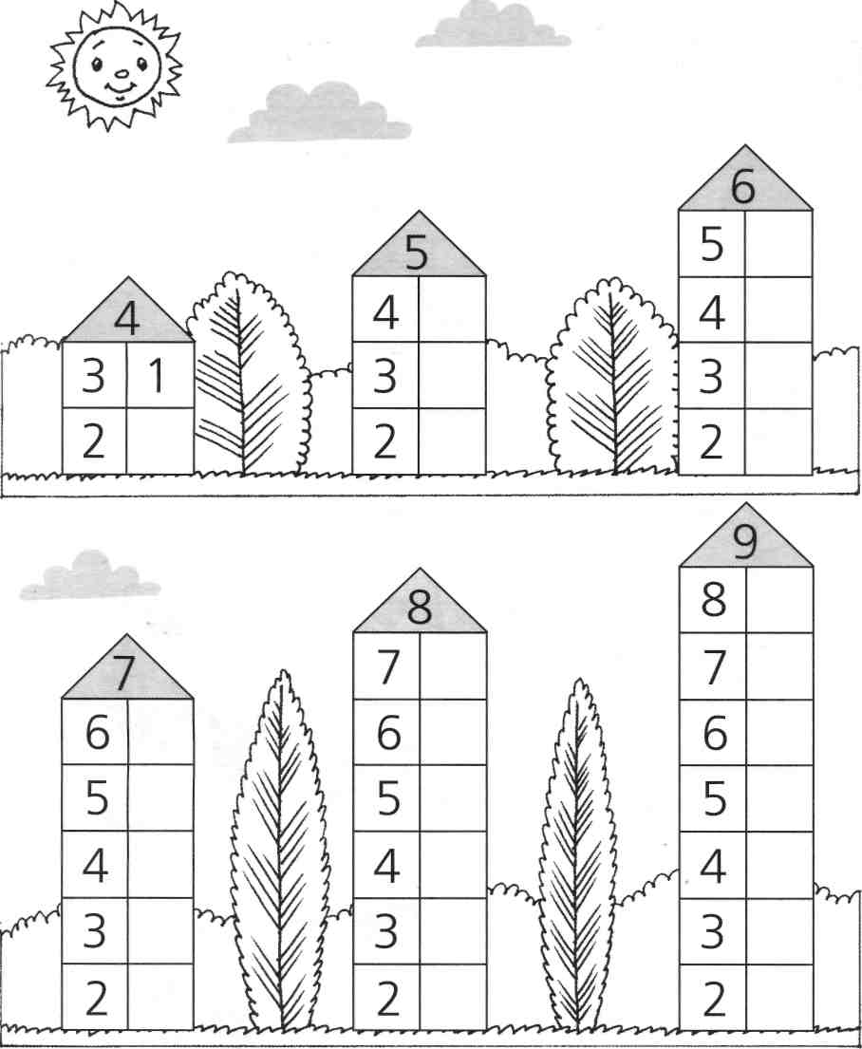

**5. Раскрась картинку в соответствии с цифрами.**

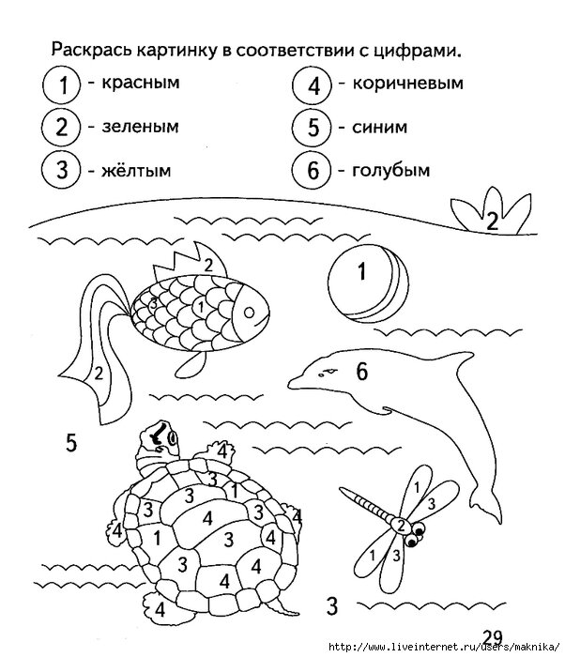

**6. Раскрась желтым карандашом шарики, на которых написан состав числа 6, а зеленым- шарики, на которых написан состав числа 5.**

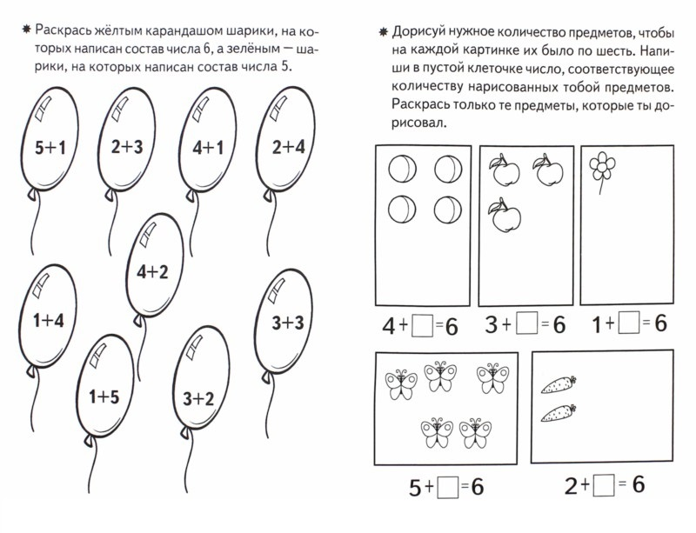

**7.Дорисуй нужное количество предметов, чтобы на каждой картинке их было 6. Запиши пример.**

